12 декабря 2018 года в МБДОУ д/с № 162 состоялся пятый семинар для воспитателей по теме:
« Система работы со старшими дошкольниками по подготовке к обучению грамоте».
Цель проведения семинара: уточнить и систематизировать знания педагогов, в проведении занятий по обучению детей грамоте, вооружить практическими навыками работы.

План проведения семинара
Регистрация педагогов
Открытый просмотр занятия в старшей группе с использованием интерактивной доски. Воспитатель: Грибкова А.Н.
Самоанализ занятия.
Анализ занятия слушателями.
Посещение старшей группы сада с целью наблюдения и анализа предметно-пространственной среды по подготовке старших дошкольников к обучению грамоте.

В работе обучающего семинара приняли участие 15 воспитателей МБДОУ г. Твери.
Слушатели семинара посетили старшую возрастную группу для просмотра занятия с использованием интерактивной доски по теме: «Дружим с буквами разными, гласными, согласными».
Педагог пригласил детей отправиться в волшебную страну «Знаний». Чтобы попасть в эту страну дети взялись за руки, улыбнулась, закрыли глазки, прочитали волшебные слова, а когда открыли глаза, то перед ними возник замок. В этот замок не так- то просто было попасть, нужно было пройти испытания. Испытания были подобраны согласно возрасту и теме занятия. Дети уточнили артикуляцию звука «У», «А», «О» прослушали их, проговорили, нашли слова на заданный звук, уточнили, какой фишкой обозначаем этот звук и почему. Воспитанники активно и с энтузиазмом работали у интерактивной доски. Время занятия и отдыха четко соблюдалось. Педагог провел физминутку, пальчиковую гимнастику, гимнастику для глаз. Путешествие в страну «Знаний» было увлекательным и интересным. Дети выполнили все задания, посетили замок и вернулись в детский сад. По возвращению домой детей ждал сюрпризный момент - дидактическая игра и сладкие конфетки.
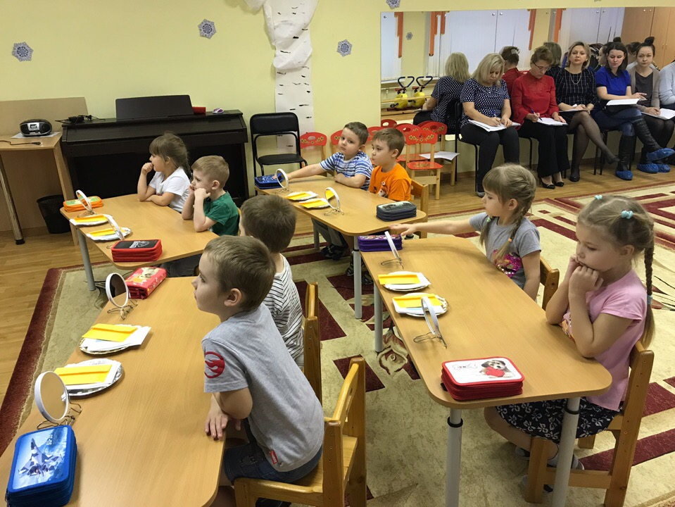

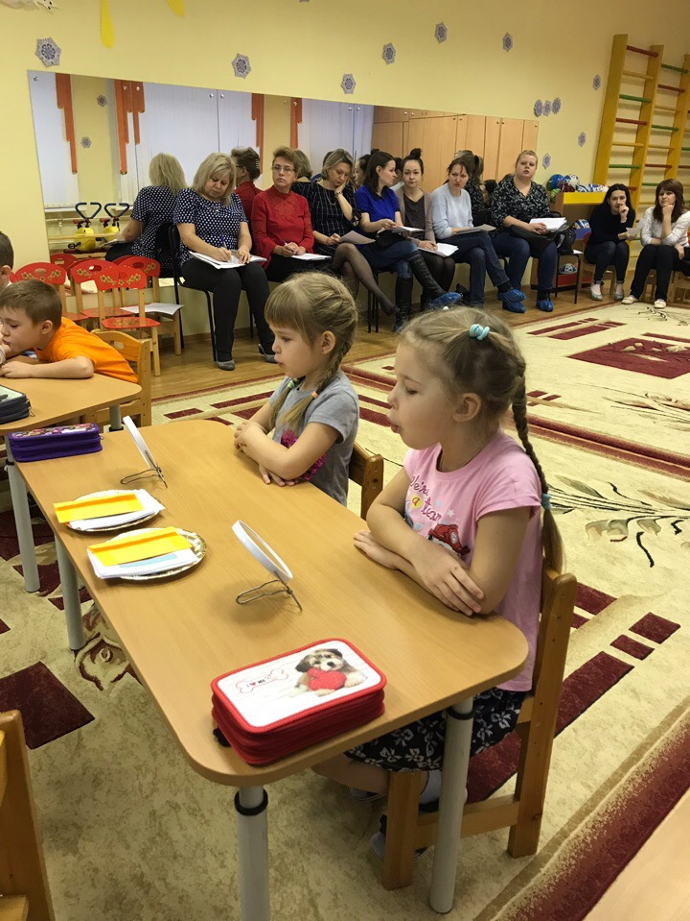
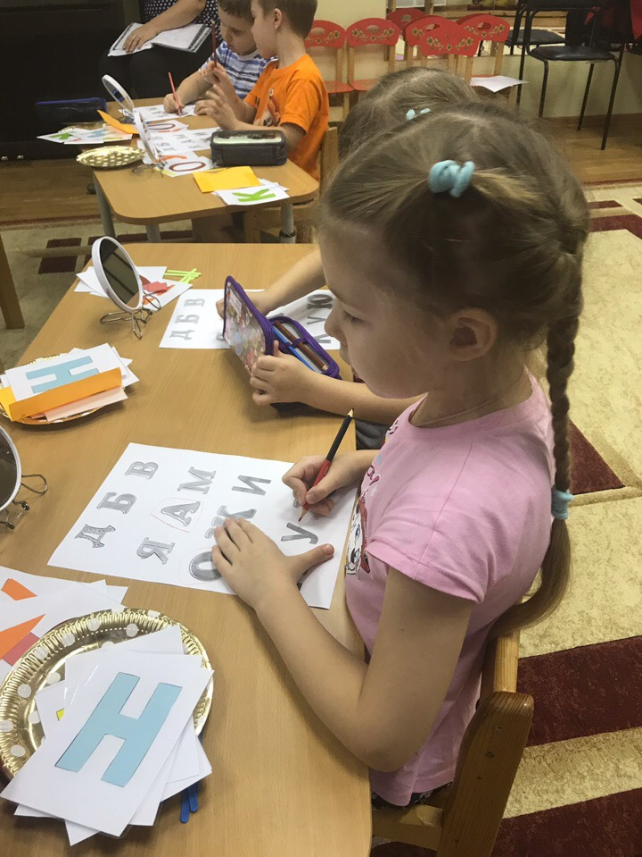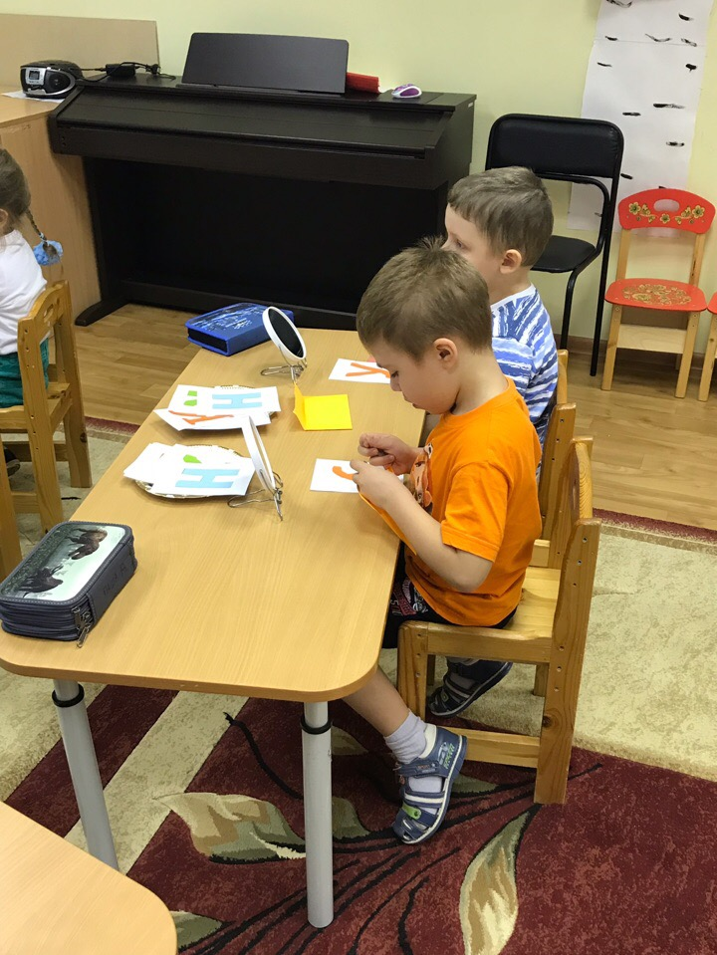
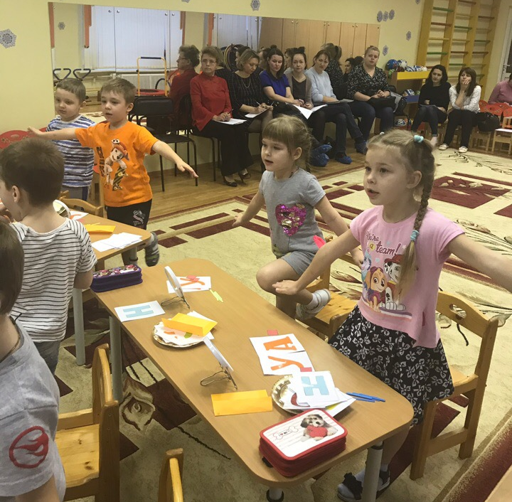

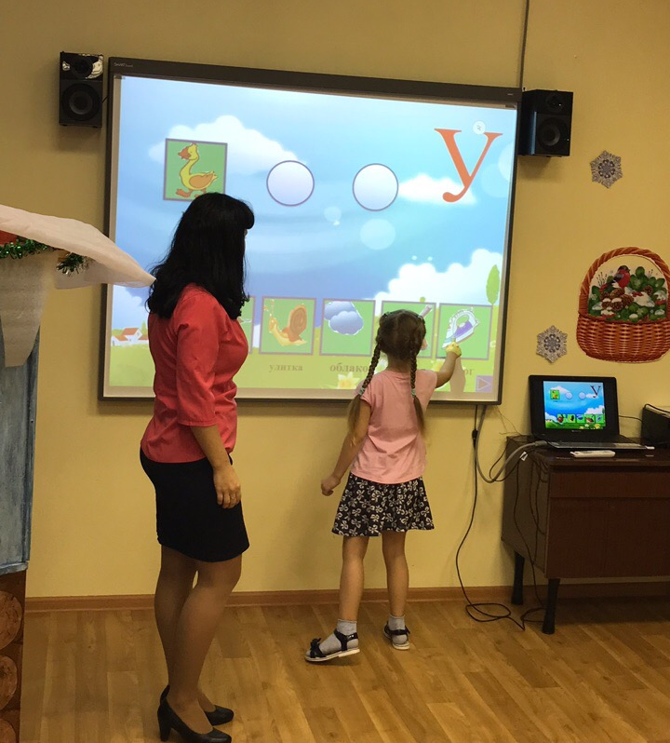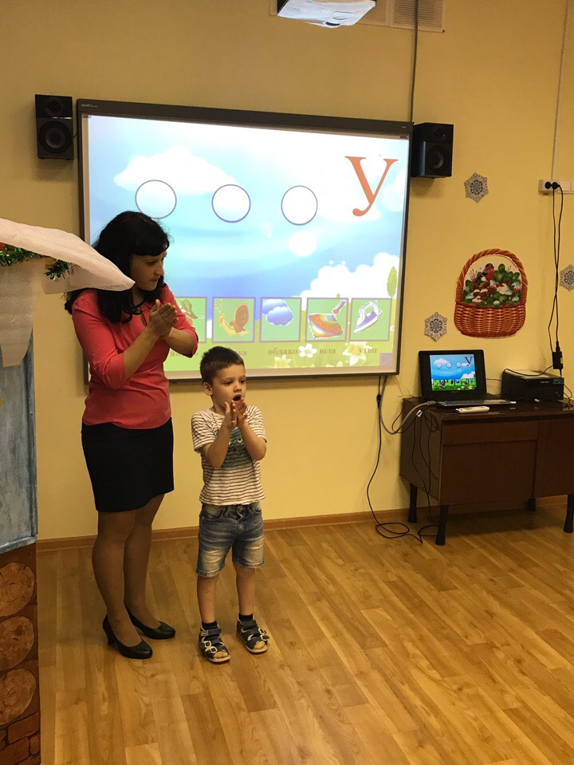
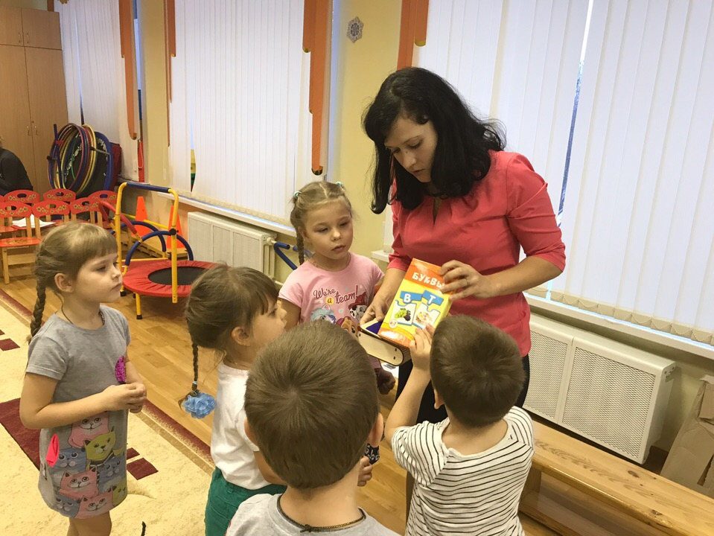
После просмотра занятия слушатели посетили старшую группу, с целью наблюдения и анализа предметно -пространственной среды для совместной и самостоятельной деятельности детей по подготовке к обучению грамоте.
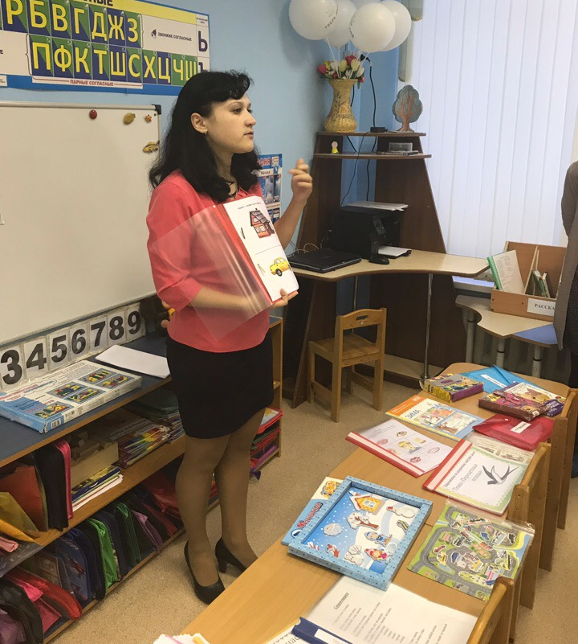

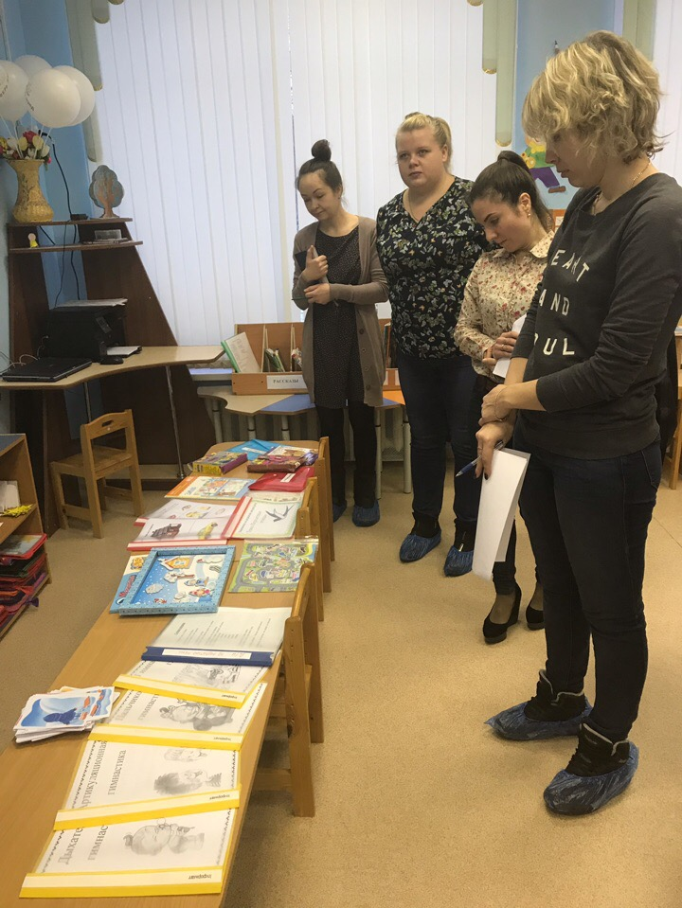

Домашнее задание слушателям: на основе материала семинара и собственного опыта, разработать конспект занятия с использованием интерактивной доски в старшей группе.
23. 01. 2019г. в 13:00 состоится V I семинар по теме: « Мониторинг уровня развития речи детей».
План:
- Использование диагностических методик по подготовке детей старшего дошкольного возраста к обучению грамоте. Учитель – логопед: Зайцева Е.Н.
- Методика постановки задач обучения дошкольников в соответствии с диагностикой. Воспитатель: Карлашенко И.М.
- Мастер-класс учителя логопеда, на тему: «Мониторинг звукопроизношения детей».
- Подведение итогов.
С наступающим Новым годом!

